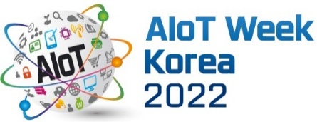2022 AIoT 국제전시회

(AIoT Korea Exhibition 2022)

2022. 10. 19(수)~ 10. 21(금) / COEX 1층 Hall B

|  |  |  |  |  |  |  |  |  |  |
| --- | --- | --- | --- | --- | --- | --- | --- | --- | --- |
| **1. 참가기업(관) 정보** | |  |  |  | |  | |  |  |
| **회 사 명** | **국 문** |  | | | | | | | |
| **영 문** |  | | | | | | | |
| **대 표 자** |  | | | | **사업자번호** | |  | | |
| **주 소** | **우편번호 ( )** | | | | | | | | |
| **전 화** |  | | | | **팩 스** | |  | | |
| **홈 페 이 지** |  | | | | | | | | |
| **담 당 자** |  | | | | **소속 및 직위** | |  | | |
| **이 메 일** |  | | | | **휴 대 폰** | |  | | |

|  |  |  |  |  |  |  |  |  |  |  |  |  |  |  |  |  |  |  |  |
| --- | --- | --- | --- | --- | --- | --- | --- | --- | --- | --- | --- | --- | --- | --- | --- | --- | --- | --- | --- |
| ※ 부가세 별도   |  |  |  |  | | --- | --- | --- | --- | | **부스형태** | **독립부스** | **조립부스** | **프리미엄부스** | | 일반신청(~9/2) | 일반신청(~9/2) | 일반신청(~9/2) | | 회원사 | 200만원/1부스 | 250만원/1부스 | 310만원/1부스 | | 비회원사 | 250만원/1부스 | 300만원/1부스 | 360만원/1부스 |   **2. 부스형태 및 참가비 안내** | | | | |
| ※ 1부스(3m x 3m) 신청기준 / 조립부스 1부스 이상, 독립부스·프리미엄부스 2부스 이상 신청가능 | | | | |
| ※ 회원사는 한국지능형사물인터넷협회 회원 기준 | | | | |
| **3. 부스 신청 내역** ※ 부가세 별도 | | | | |
| **구 분** | **신 청 내 역** | | **금 액** | |
| **▪ 독립부스** |  | 부스 |  | 원 |
| **▪ 조립부스** |  | 부스 |  | 원 |
| **▪ 프리미엄 패키지부스** |  | 부스 |  | 원 |
| **▪ 부가세 (10%)** |  | | | 원 |
| **▪ 합 계** |  | | | **원** |
| **4. 주요 전시 품목 소개** | | | | |
|  | | | | |
|  | | | | |

※ 접수방법 : 신청서 작성 후 메일 또는 Fax(02-881-5444) 송부

|  |  |  |  |  |
| --- | --- | --- | --- | --- |
| **신청일** | **2022년** | **월** | **일** | |
| **이 름** |  | | | |
| **서 명** |  | | | **(인)** |

※ 입금계좌 : 하나은행 183-910024-19304 예금주 : 케이훼어스㈜

※ 참가비 납입기한 : 1차 / 참가계약서 제출 후 7일 이내, 계약금(50%) 납부

2차 / 2022년 9월 2일까지 잔금(50%) 납부

AIoT 국제전시회 사무국 (TEL : 02-555-7153 , E-mail : aiot@kiot.or.kr )

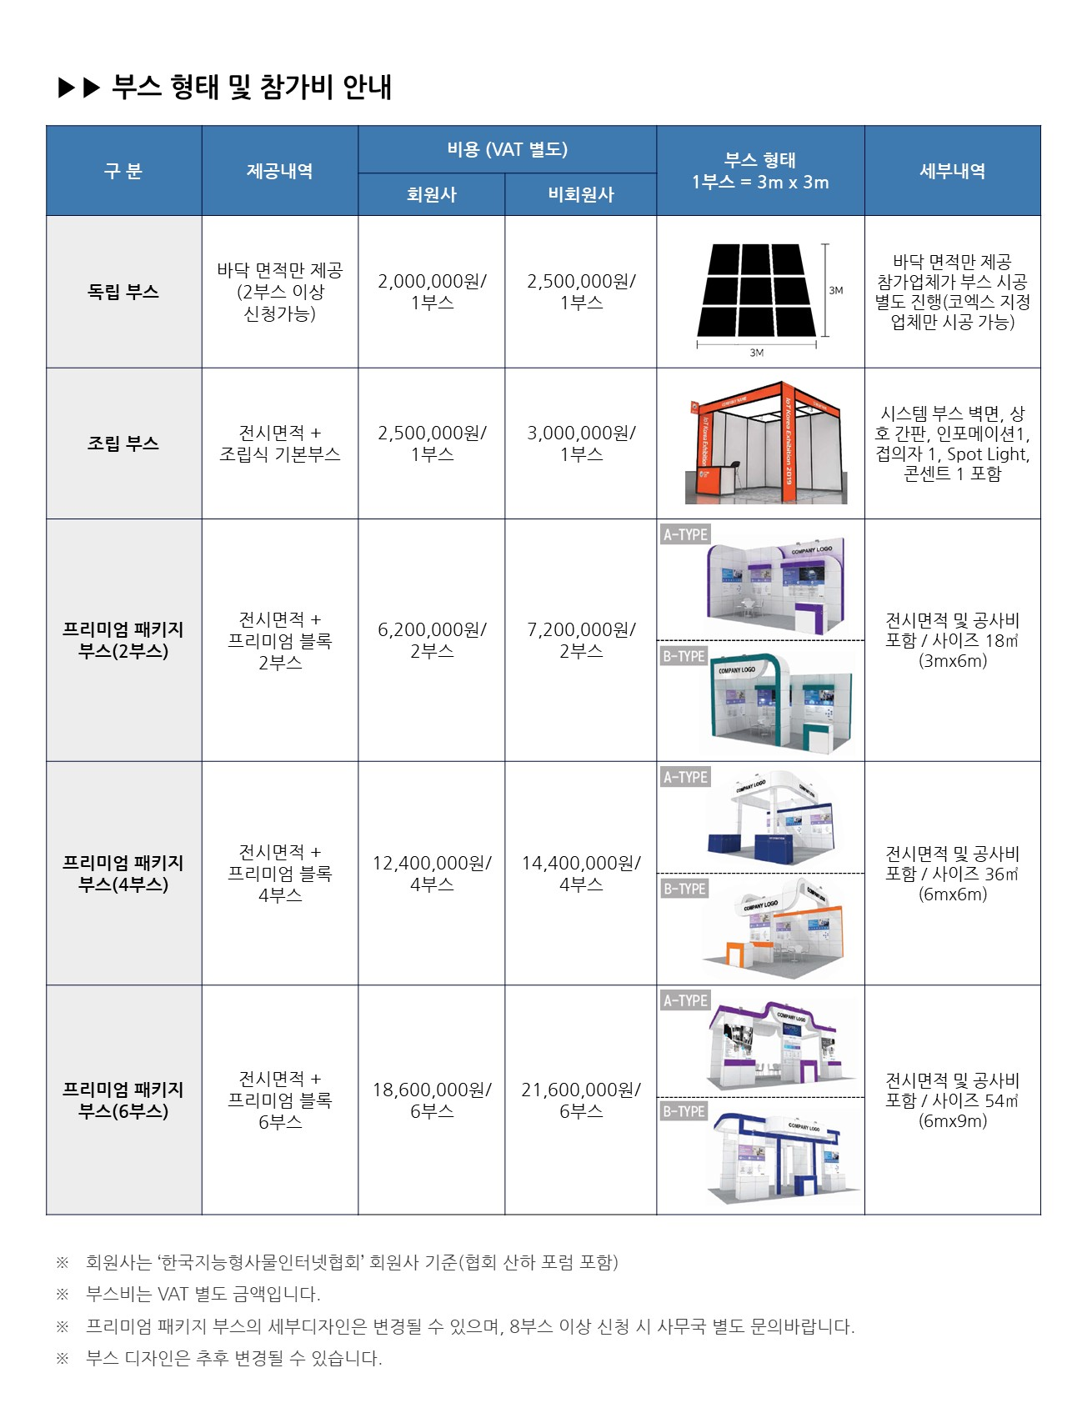



**참가규정(Rules & Regulation)**

문 의 : AIoT 국제전시회 사무국 TEL : 02-555-7153, E-mail : aiot@kiot.or.kr